Муниципальное бюджетное дошкольное образовательное учреждение
детский сад №4 «Сказка»

Наш девиз:
Чтоб мы остались на планете-
Земле нужны семья и дети
Сегодня в номере:
- «Музыкальный турнир в «Сказке» стр.2
- «Прекрасная планета детства» стр. 3
- «В гостях у гномика» стр.4

№109
Июнь
2018

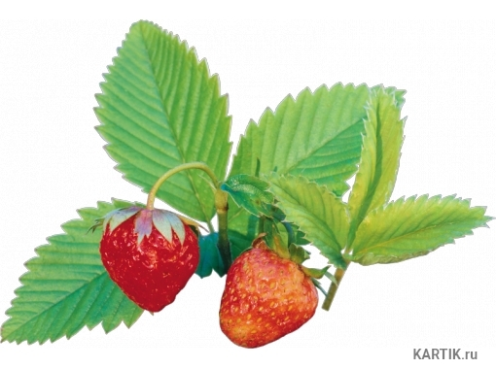

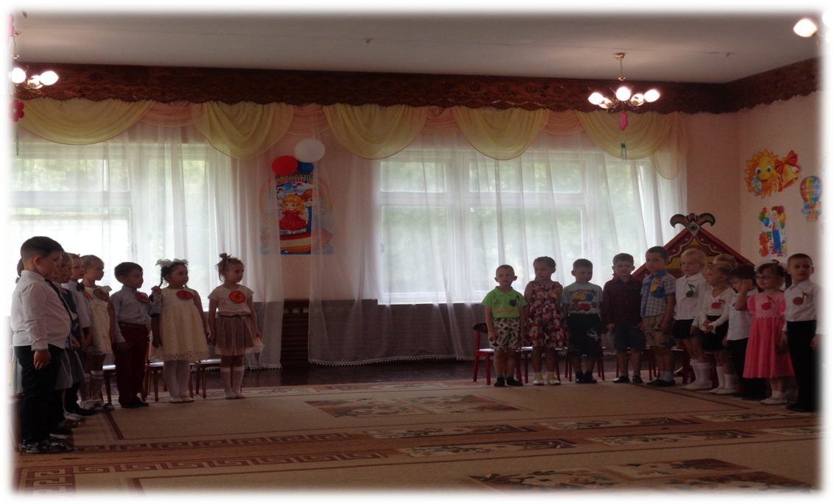
Музыка – это чудесный мир, обладающий яркими красками, волшебными мелодиями. Знакомство ребёнка с многообразной музыкой развивает предпосылки для дальнейшего формирования основ творческой деятельности. Музыка оказывает большое влияние на всестороннее развитие личности.
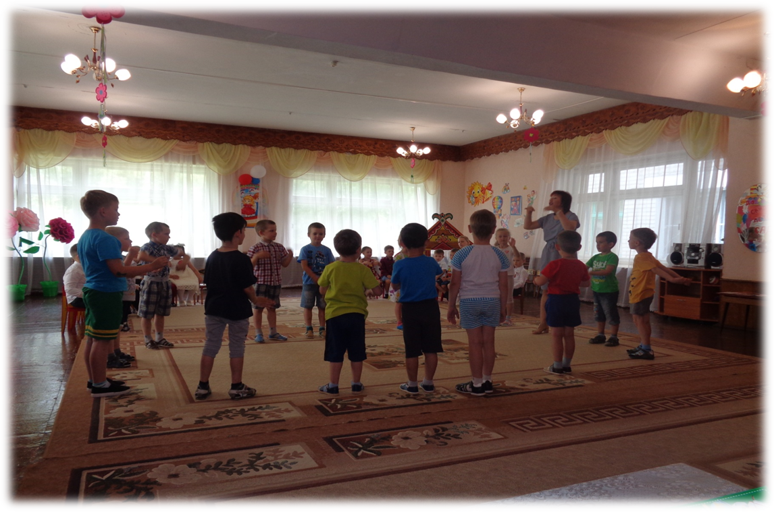 В детском саду «Сказка» Сельцо прошел интеллектуально музыкальный праздник «Музыкальный турнир», с целью развития творческих способностей детей, расширения знаний о музыке, создания условия для активного вовлечения детей к участию в музыкальном турнире.
В нём принимали участие две команды детей старших групп «Весёлые нотки» и «Скрипичные ключики».
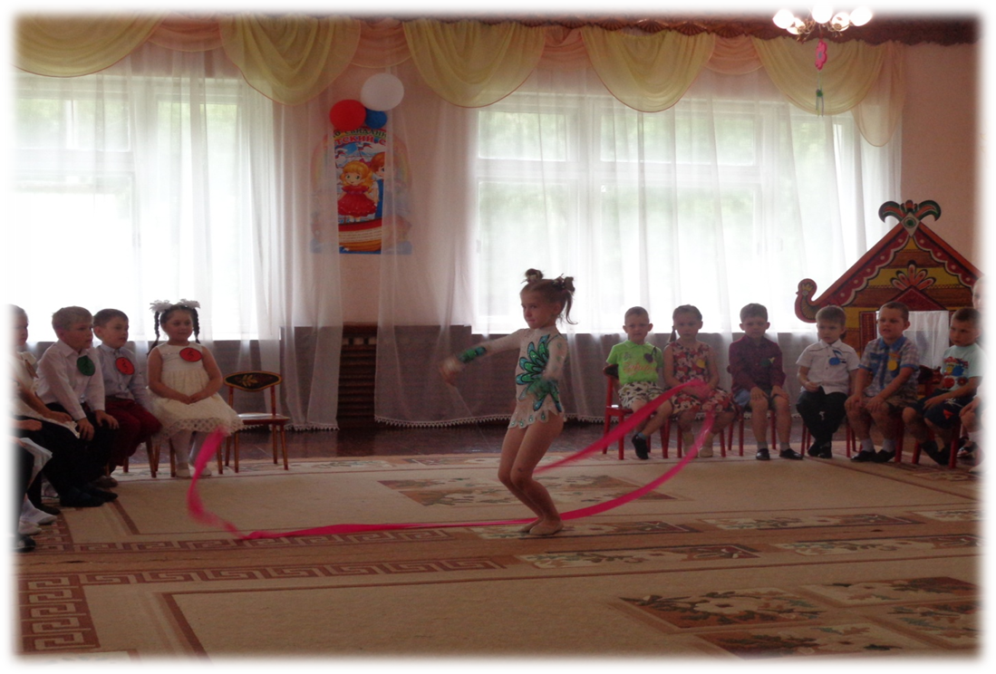 Открыли музыкальный турнир песней «Музыка». Затем команды прочитали девизы. Первый тур начался с определения музыкального лада, ребятам было предложено прослушать музыкальное произведение и определить музыкальный лад. Второй тур назывался «Определи жанр в музыке» (песня, танец, марш). Третий тур «Музыкальные загадки», где ребята называли названия музыкальных инструментов, и к какому виду данный инструмент относится. В четвёртом туре дети каждой команды исполнили песни. Команда «Весёлые нотки» исполнила песню «Детство», а «Скрипичные ключики» «Мир похож на цветной луг». В пятом туре капитаны команд выразительно прочитали стихотворения о музыке. Шестой тур назывался «Угадай мелодию из мультфильмов».
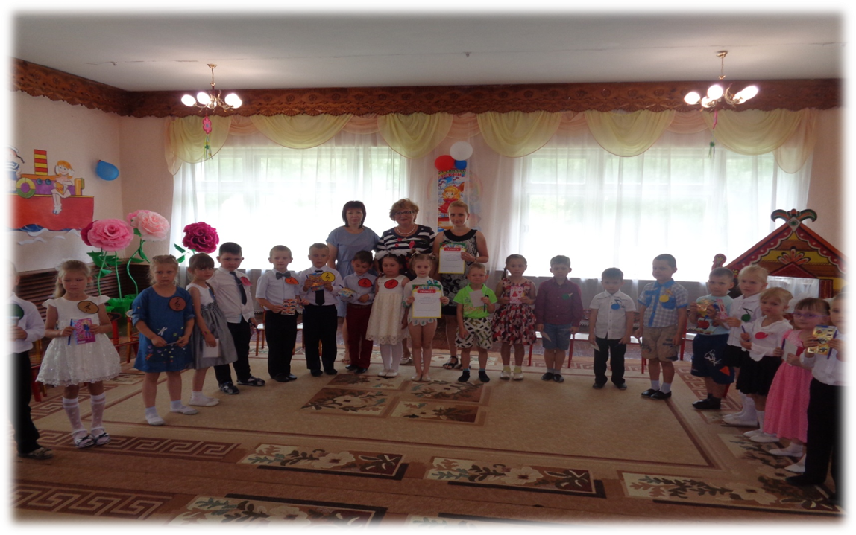 Пока уважаемое жюри в составе старшего воспитателя Е.В. Ковалёвой и заведующей Л.Н. Шлянцевой определяло победителей, гости и участники играли в музыкальные игры, танцевали, водили хороводы. А капитан команды «Скрипичные ключики» Картунина Виолетта исполнила акробатический этюд, который покорил всех зрителей. И вот настал торжественный момент, кто же все-таки победит? В итоге второе место заняла команда «Весёлые нотки», они набрали 27 баллов. А победителем стала команда «Скрипичные ключики», набравшая 28 баллов. Все участники были награждены грамотами, призами и памятными подарками.
Этот праздник подарил детям и взрослым улыбку, радость и хорошее настроение.
Программа музыкального турнира была интересна и доступна для детей. Сопроводительная беседа имела познавательное значение, что позволило расширить представление дошкольников о мире музыки.
Такие мероприятия объединяют ребят в дружный коллектив, вызывают чувства индивидуальной и коллективной ответственности.
Музыкальный руководитель Шадрина Е.Д.

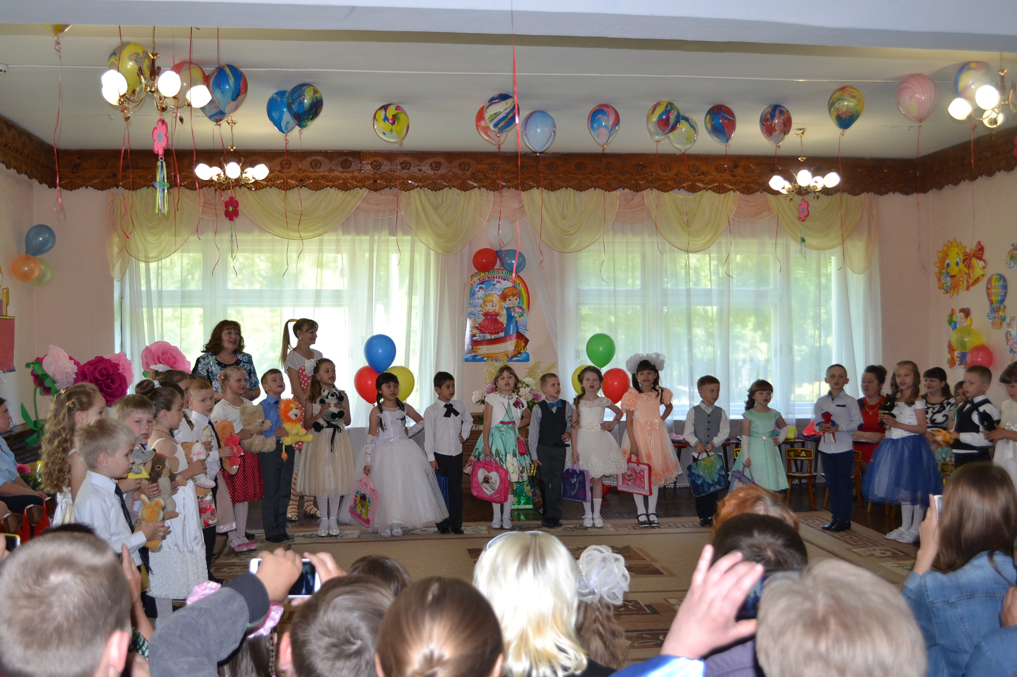
Выпускной бал в детском саду – особое событие для каждого ребёнка. Он приходит совершенно неожиданно. Казалось бы, только вчера родители привели своих малышей, а сегодня уже прощаться с этим уютным местом, которое стало для детишек настоящим вторым домом.
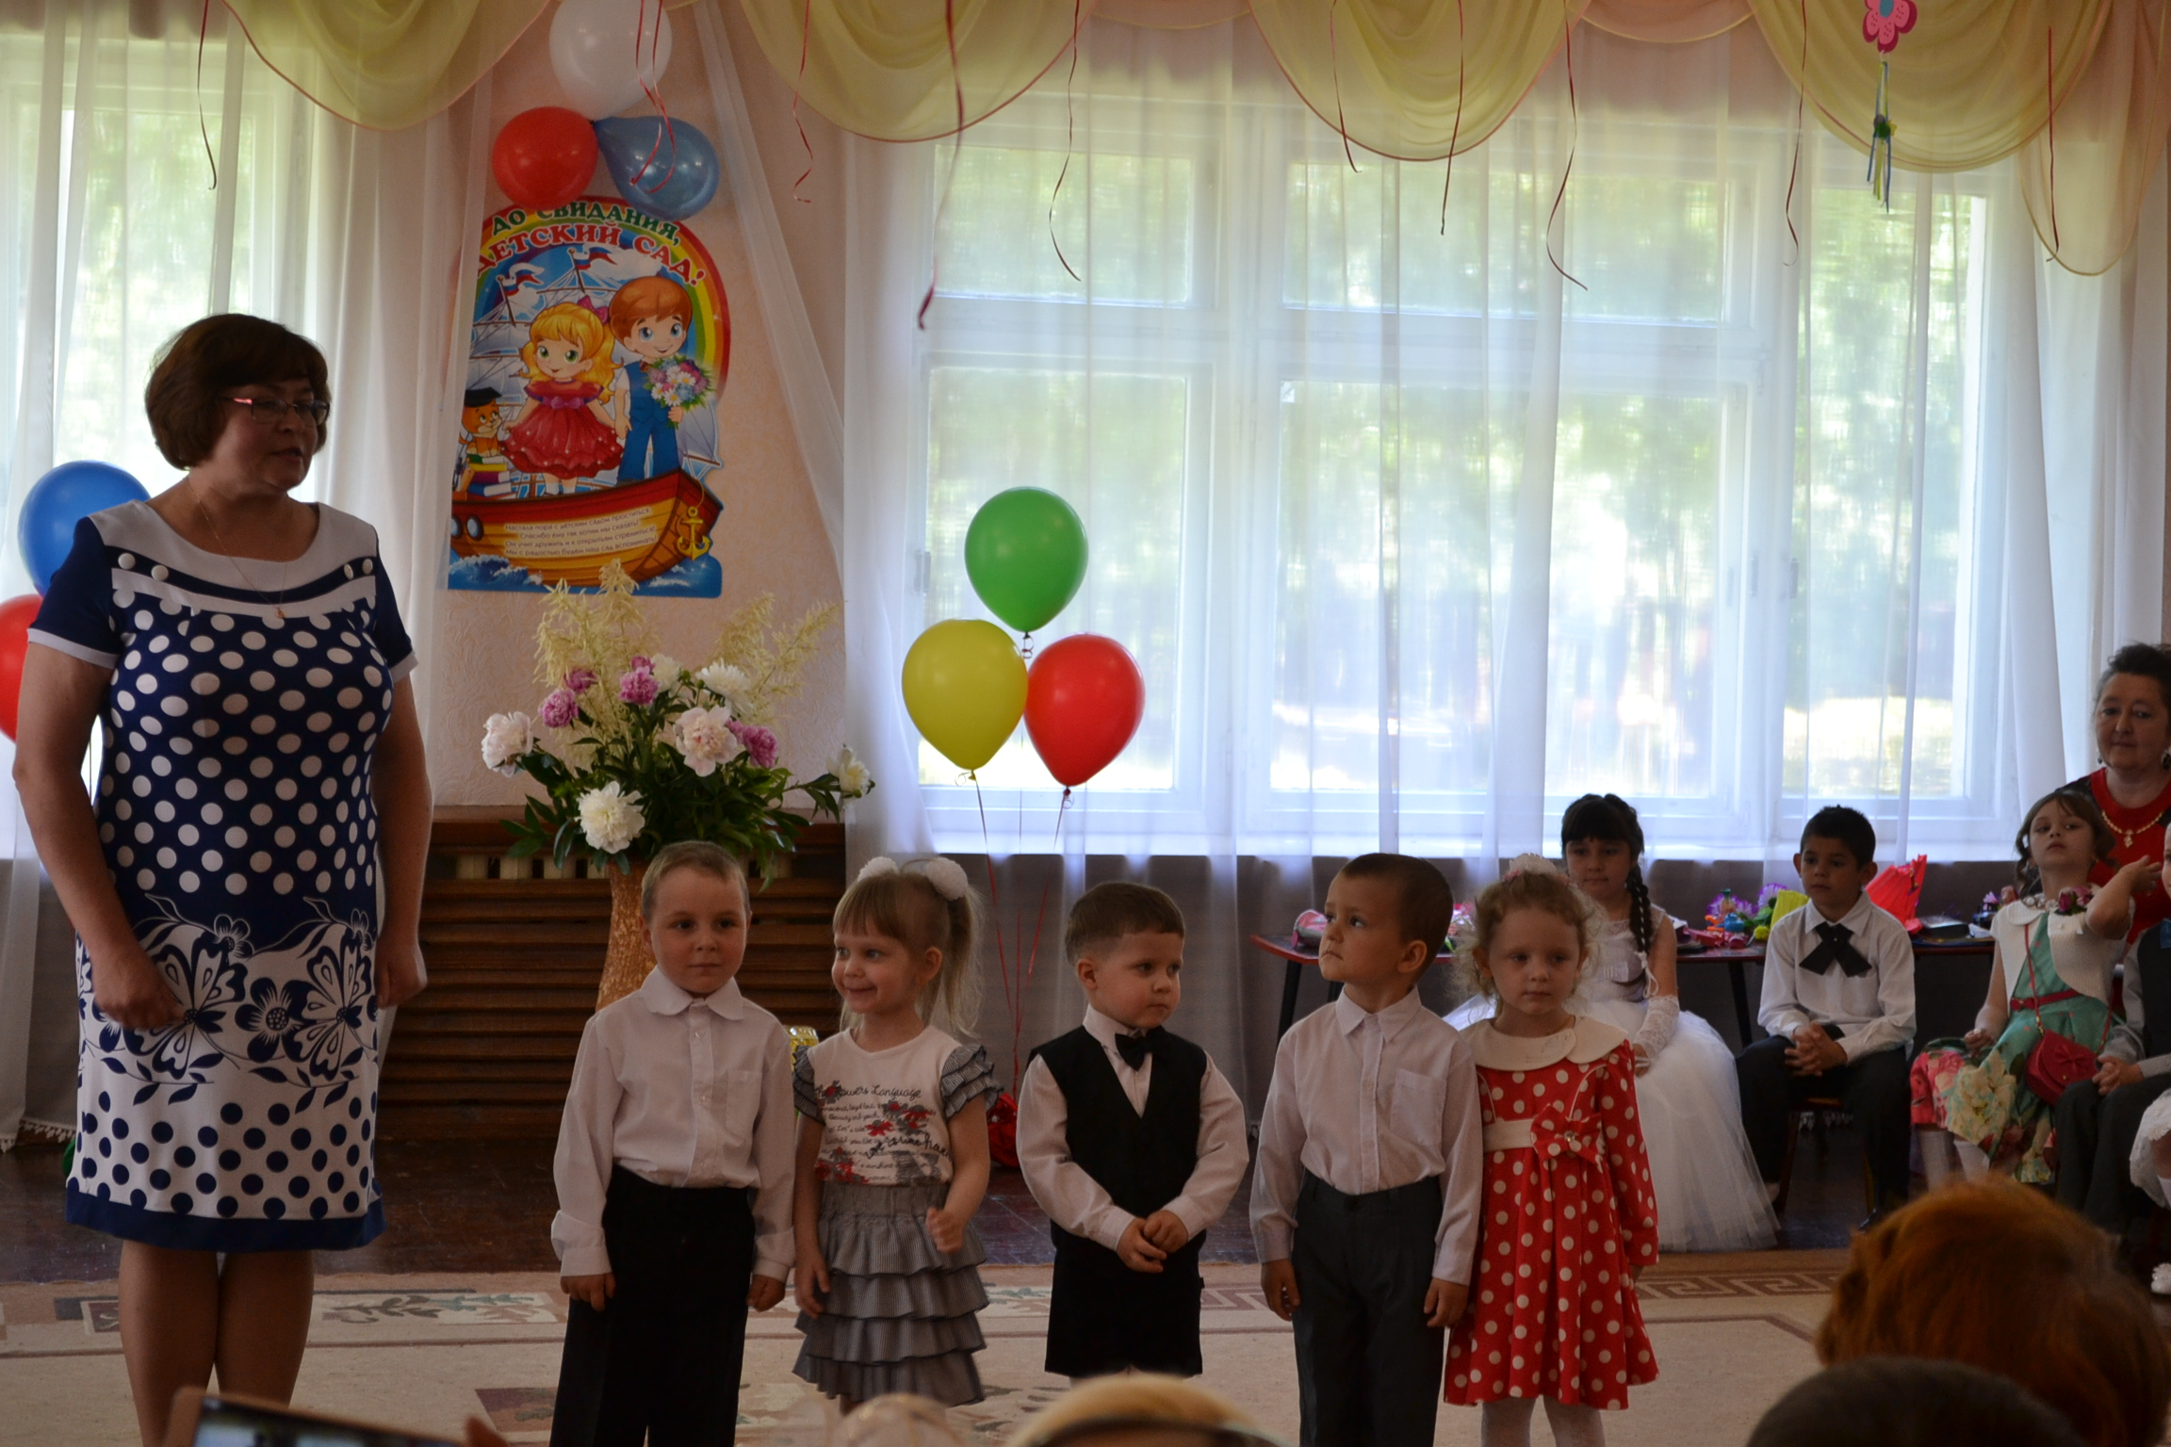Красочный, нарядный и уютный музыкальный зал встречал в последний раз своих воспитанников. Ребята совершили увлекательное путешествие в страну знаний. Вели выпускной бал: Г.Н. Левшонкова, И. Б. Коршунова, Л.А. Митрошина. Они были для них на протяжении нескольких лет воспитателями и наставниками. Приятно было видеть счастливые лица детей, их радость во время выступлений.
В гости к выпускникам пришли ребята младшей группы «Теремок» (воспитатель М.И. Романова), которые выразительно прочитали стихи и исполнили танец.
Выпускники читали стихотворения, проникновенно пели песни, кружились в танце. Родители с теплотой и нежностью наблюдали за своими мальчишками и девчонками, так быстро ставшими первоклассниками.
Заведующая детским садом Л. Н. Шлянцева выступила с напутственным словом к ребятам и вручила дипломы выпускника.
Много добрых слов прозвучало в адрес сотрудников детского сада, а в завершение праздника в небо были отпущены воздушные шары в память о дошкольном детстве.
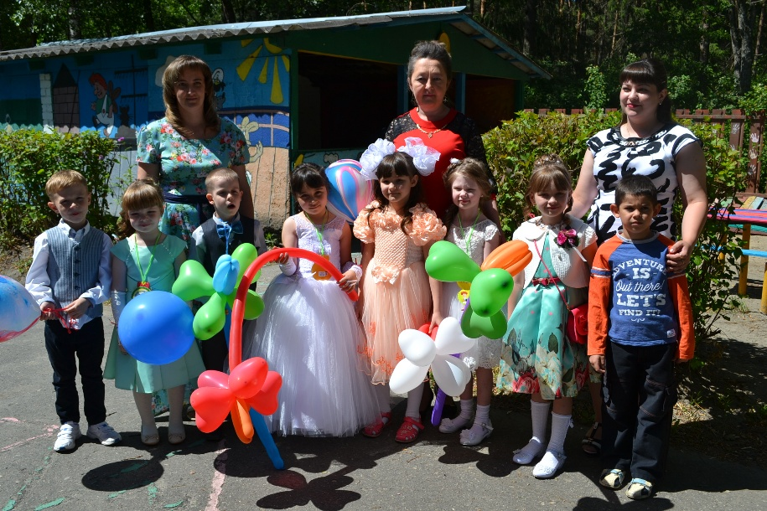Мы благодарны детскому саду «Сказка» за воспитание наших детей, с которыми на протяжении всего дошкольного детства занимались замечательные педагоги: Е.Д. Шадрина – наш музыкальный руководитель, который смог раскрыть у ребят талант; О.Ю. Масол – хореограф, подаривший всем родителям прекрасный вальс в исполнении выпускников; Е. А. Бакеренко и М.Г. Морозова, воспитавшие в детях культурно-гигиенические навыки; и, конечно же, наш любимый воспитатель Г.Н. Левшонкова, ставшая для наших малышей второй мамой и наставником.
Отдельное спасибо заведующей детским садом Л.Н. Шлянцевой и старшему воспитателю Е.В. Ковалевой, благодаря усилиям которых наш сад становится лучше.
Родители д/сада №4 «Сказка» группы «Гусельки»
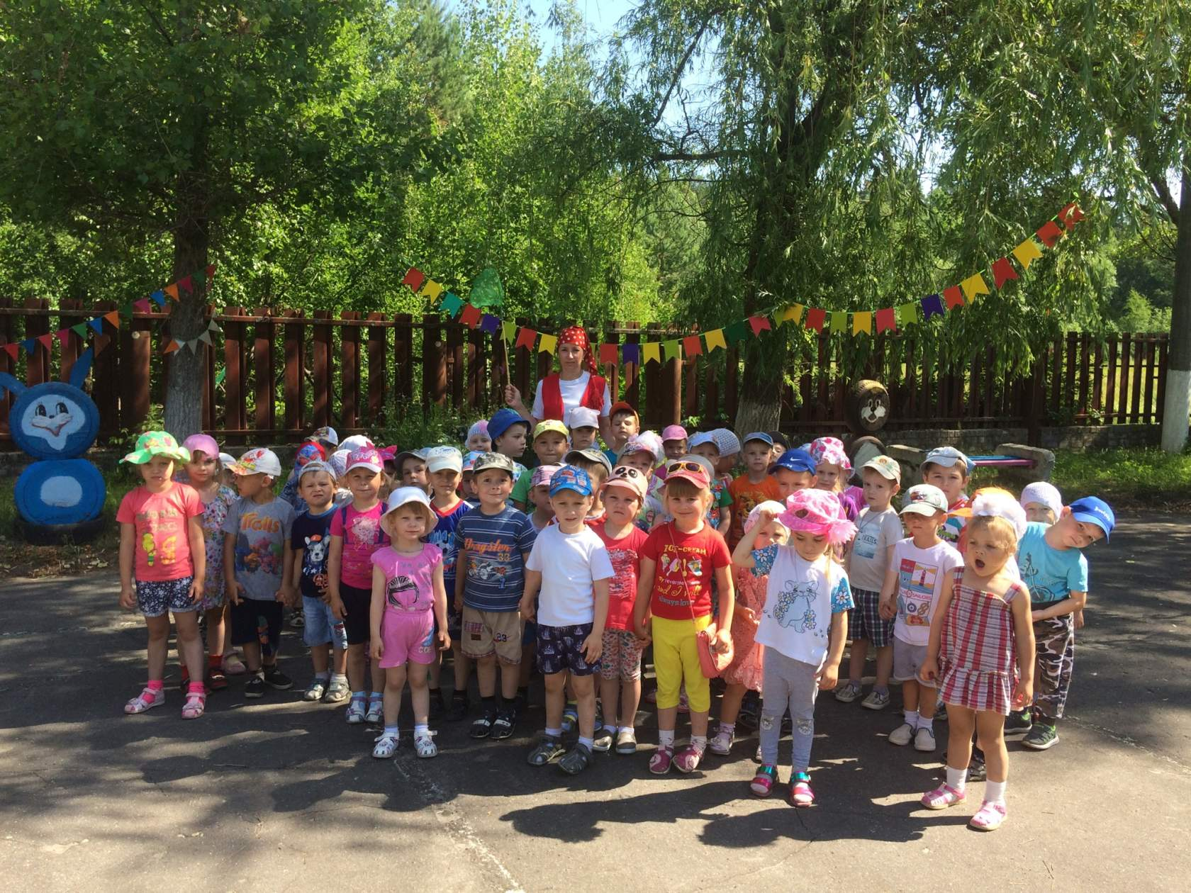Лето – удивительная и благодатная пора, когда детям можно вдоволь гулять, бегать и прыгать. Именно в этот период они много времени проводят на свежем воздухе. И очень важно так организовать жизнь ребёнка, чтобы каждый день приносил им что-то новое, был наполнен интересным содержанием.
Самая главная ценность у каждого человека – это здоровье, поэтому в нашем детском саду уделяется большое внимание воспитанию здорового ребёнка. Вырасти здоровым, крепким, сильным помогает спорт. Подвижные игры, особенно любимы детьми, ведь они – самый важный источник радостных эмоций.
С целью формирования навыков здорового образа жизни 22 июня в младших и средних группах прошло спортивное развлечение «В гостях у Гномика». Ребята, отправились на сказочную полянку в гости у весёлому Гному. Роль Гнома исполнила воспитатель средней группы Я.В. Акиньхова, роль ведущего – воспитатель младшей группы М.И. Романова. Вместе с Гномом дети сделали зарядку на песню «Солнышко лучистое». Затем весёлый Гном предложил поиграть в разные игры: «Весёлый паровозик», «Собери игрушки», «Солнышко и дождик», «Мотылёк». Дети все задания выполнили ловко, быстро и правильно. Ведущий загадал всем участникам загадки о лете. А в завершении весёлого развлечения прошел конкурс рисунков на асфальте. Развлечение прошло интересно, ярко, со спортивным задором, шумно и очень весело. Дети получили большое удовольствие, массу положительных впечатлений. Проведённое мероприятие сплотило ребят, никто не остался равнодушным.
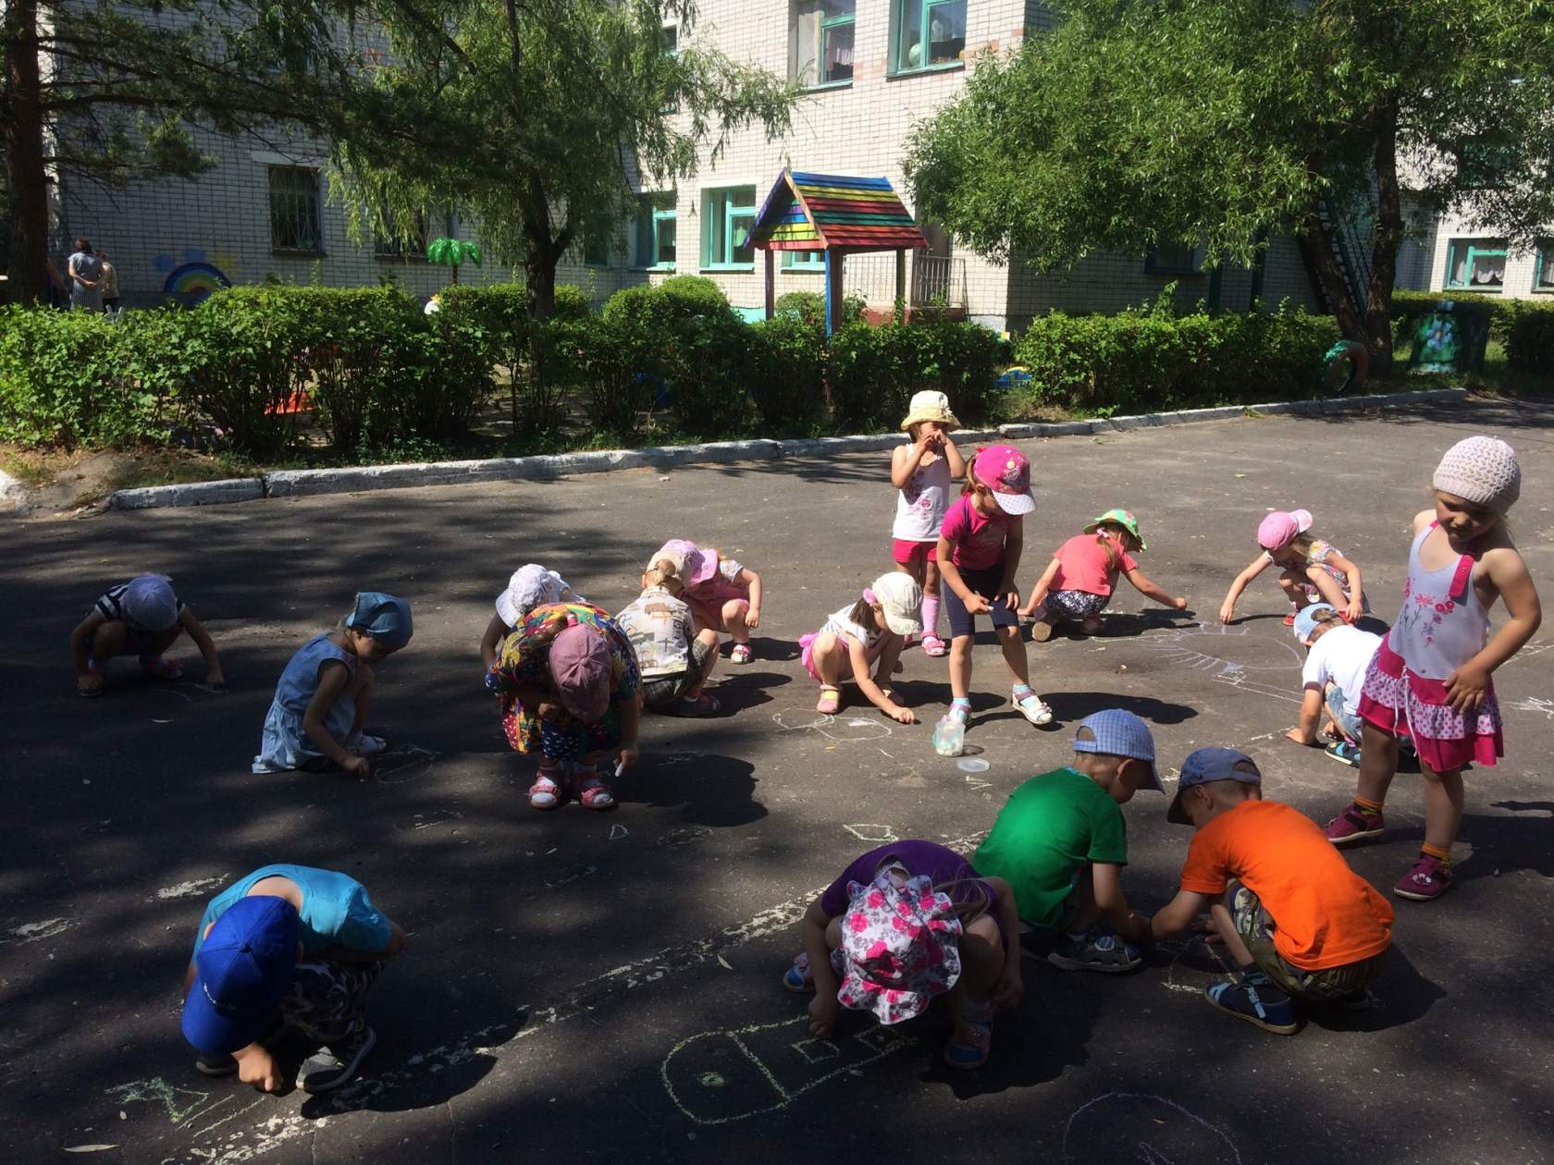
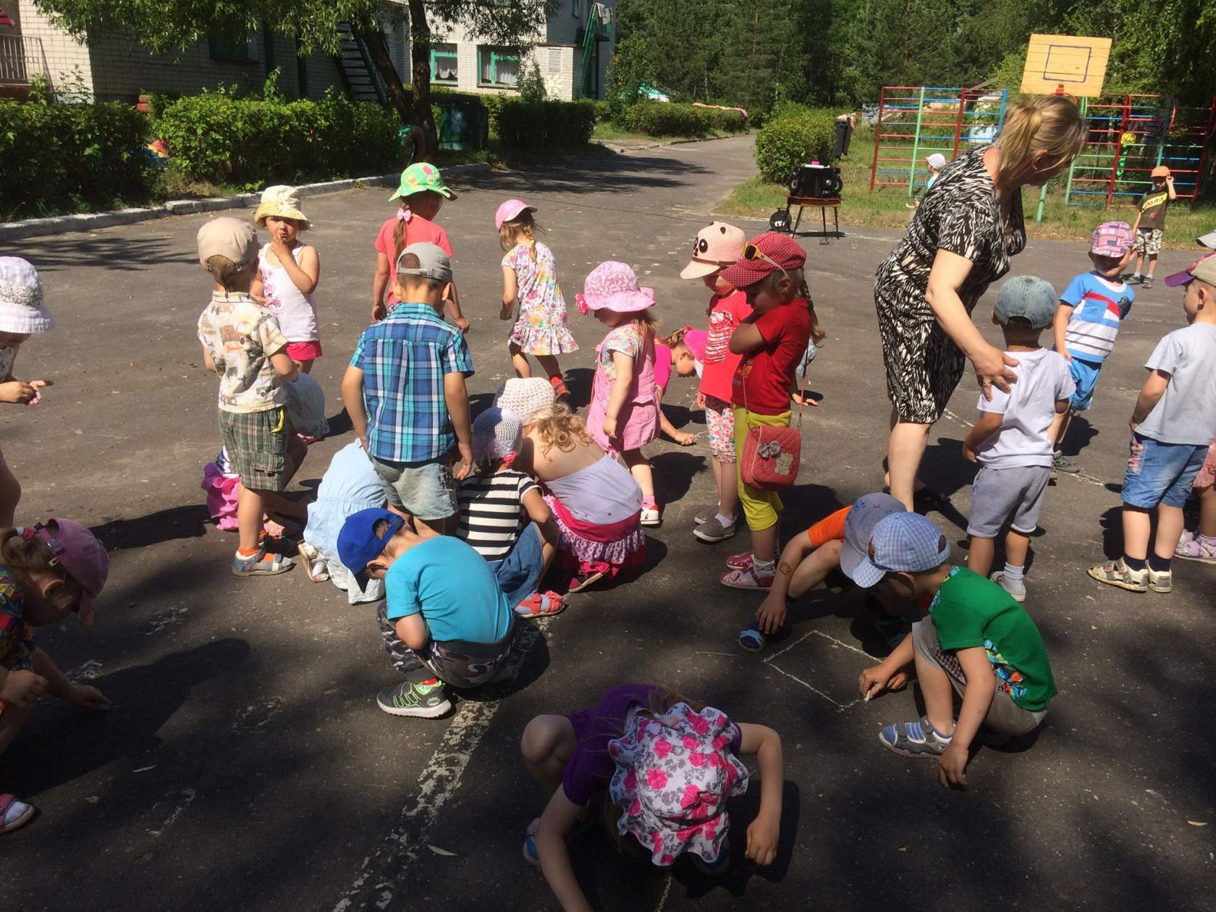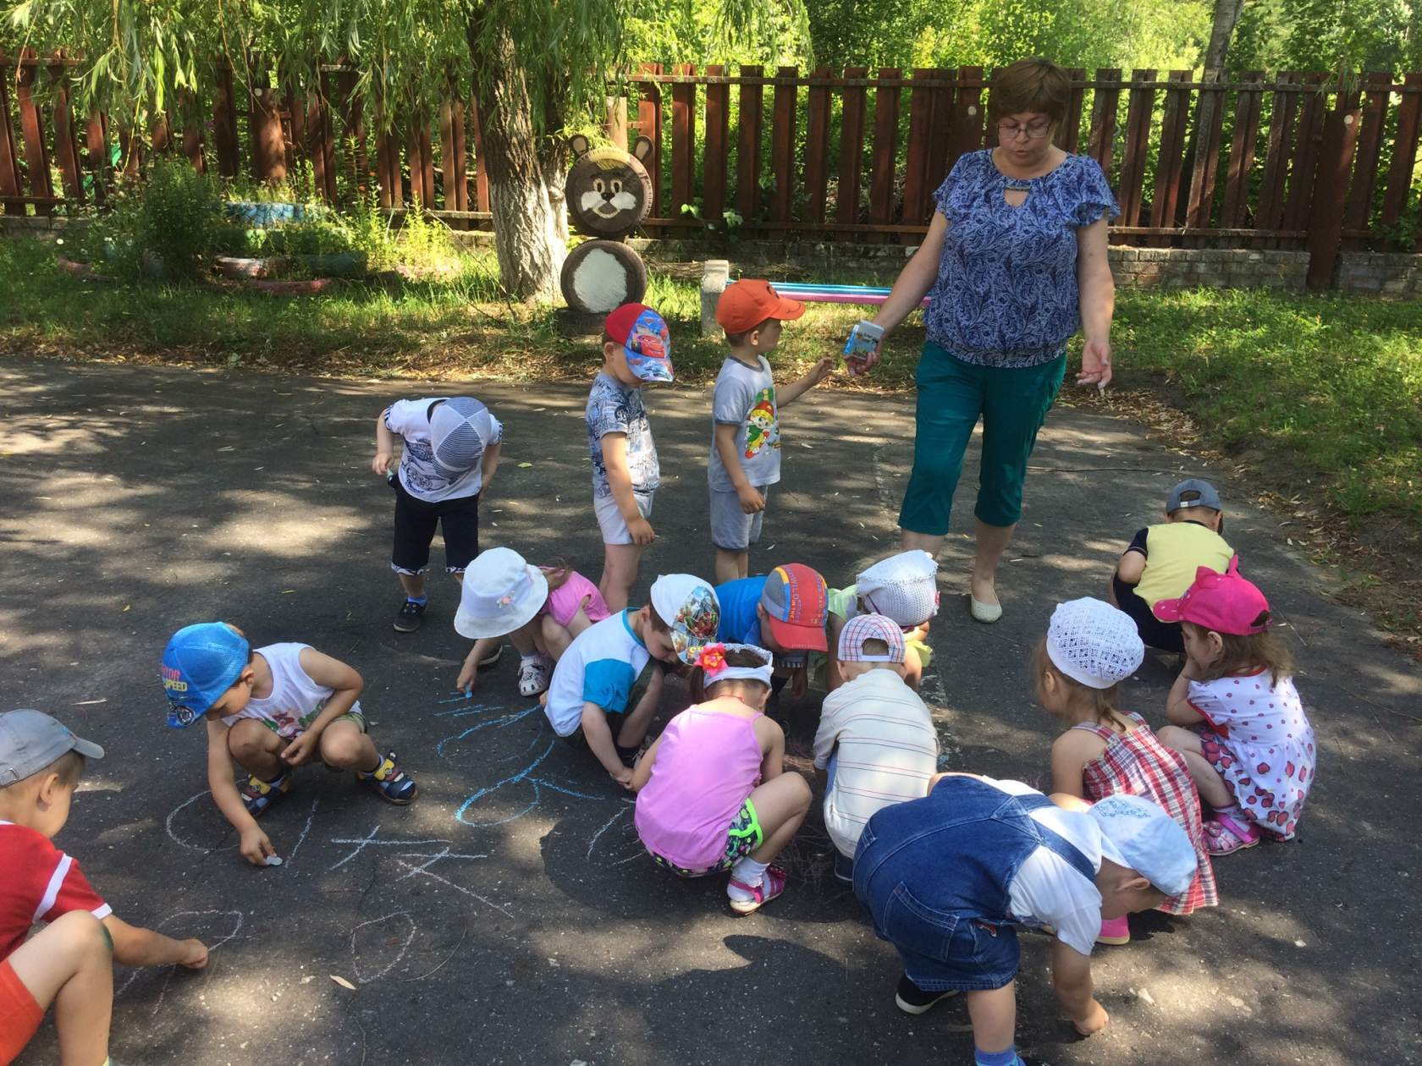

Музыкальный руководитель Шадрина Е.Д.

